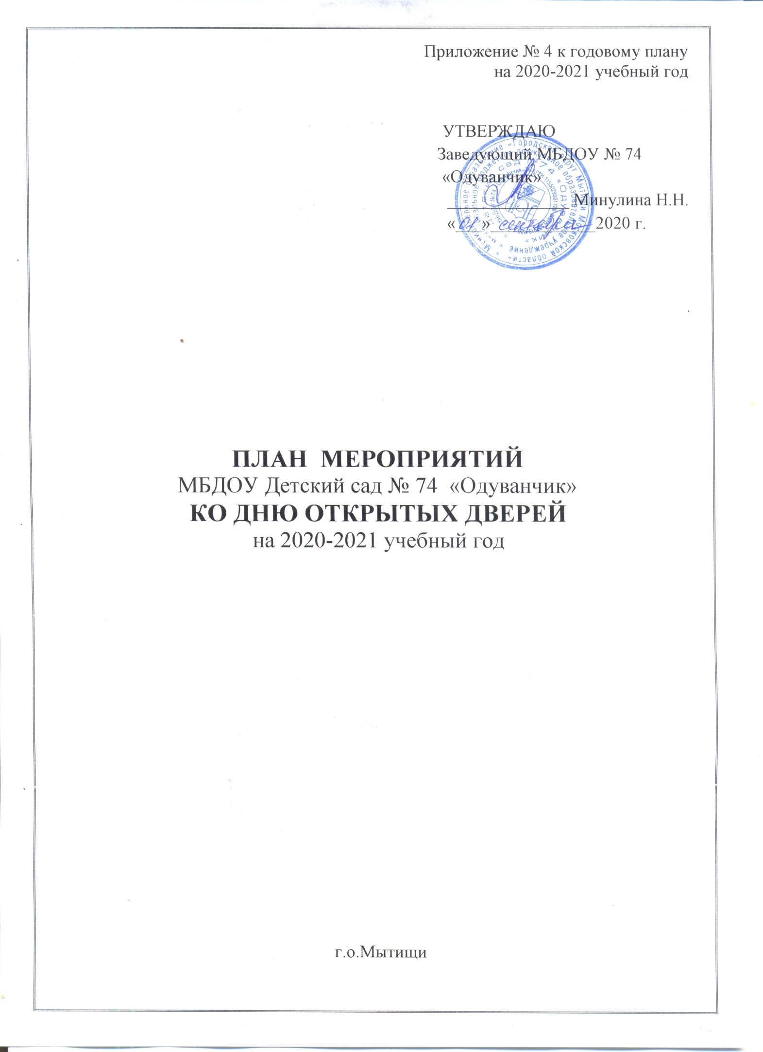

|  |  |  |
| --- | --- | --- |
| **Мероприятия** | **Сроки** | **Ответственные** |
| **1.Организационные:**   * Приказ «О проведении Дня открытых дверей» для родителей; * Информация на сайте МБДОУ о проведении Дня открытых дверей и его программе; * Наглядная информация по холлам и группам; * Оформление выставок детских работ; * Разработка консультаций для родителей специалистами и медработником по видам деятельности МБДОУ; * Подготовка материалов для анкетирования родителей; | Март  Март  Февраль-март  Февраль-март  Март | Заведующий МБДОУ  Минулина Н.Н.  Зам.зав.по ВМР  Душкевич А.В.  Зам.зав.по ВМР  Душкевич А.В.  Зам.зав.по ВМР  Душкевич А.В.  Специалисты МБДОУ  Зам.зав.по ВМР  Душкевич А.В. |
| **Март 2021**   * Встреча и регистрация участников мероприятия; * Экскурсия по территории и помещениям МБДОУ; * Посещение занятий в группах; * Посещение мастер-классов педагогов дополнительного образования; * Индивидуальные беседы, консультации специалистов МБДОУ; * Встреча и регистрация участников мероприятия; * Экскурсия по территории и помещениям МБДОУ; * Беседа с родителями о приоритетных направлениях деятельности МБДОУ; * Знакомство с образовательной программой и программой развития МБДОУ; * Информация об условиях обеспечения успешной адаптации поступающих детей; * Информация о взаимодействии МБДОУ   и семьи;   * Ответы на вопросы родителей; * Анкетирование родителей; * Вручение родителям памятки   с рекомендациями по подготовке детей  поступлению в детский сад. | 8.30- 8.45  8.45 - 9.00  9.00 - 10.00  10.00 -11.00  11.00 - 12.00  15.00 - 15.15  15.15 - 15.45  15.45 - 16.30  16.30 - 17.00 | Зам.зав.по безопасности  Заведующий МБДОУ Минулина Н.Н.  Зам.зав.по ВМР  Душкевич А.В.  Зам.зав.по ВМР  Душкевич А.В.  Педагоги ДОУ  Зам.зав.по ВМР  Душкевич А.В.  Зам.зав.по безопасности  Заведующий МБДОУ Минулина Н.Н.  .  Заведующий МБДОУ Минулина Н.Н.  Заведующий МБДОУ Минулина Н.Н.  Медсестра  Акопян Г. С.  Заведующий МБДОУ Минулина Н.Н.  Заведующий МБДОУ Минулина Н.Н.  Зам.зав.по ВМР  Душкевич А.В. |